**«Древняя Русь».**

**5 – 7кл.**

1. Соотнесите высказывание с именем князя, которому оно принадлежит.

1. Олег а) не любо мне сидеть в Киеве, хочу жить в

Переяславце на Дунае – там середина земли

моей;

2. Игорь б) это (Киев) будет мать городам русским;

3. Святослав в) идите с данью домой, а я возвращусь и

пособираю ещё.

2. Разгадайте кроссворд.

|  |  |  |  |  |  |  |  |  |  |  |  |  |
| --- | --- | --- | --- | --- | --- | --- | --- | --- | --- | --- | --- | --- |
|  |  |  |  |  |  |  |  |  |  |  |  |  |
|  |  |  |  | 2 |  | 3 |  |  |  |  |  |  |
|  |  |  |  |  |  |  |  |  | 4 |  |  |  |
|  | 1 |  |  | 5 |  |  |  |  |  |  |  |  |
|  |  |  |  |  |  |  |  |  |  |  |  |  |
|  | 6 |  |  |  |  |  |  |  |  |  |  |  |
|  |  |  |  |  |  |  | 7 |  |  |  |  |  |
|  |  |  |  |  |  |  |  |  |  |  |  |  |
|  |  |  |  |  |  |  |  |  |  |  |  |  |

**По горизонтали:** 5. Бог ветра. 6. Деревянная или каменная статуя языческого божества. 7. Лесной дух.

**По вертикали:** 1. Бог солнца. 2.Мифическая женщина, живущая в воде. 3.Бог грома, молнии, войны. 4. Богиня плодородия.

**О каком князе, княгине говорят эти строки?**

1. Победой прославлено имя твоё

Твой щит на вратах Цареграда…

2. Во имя мира она предложила взять с осаждённых лёгкую дань: по три голубя и три воробья с дома.

**Как называется, где и в каком веке был построен этот собор?**

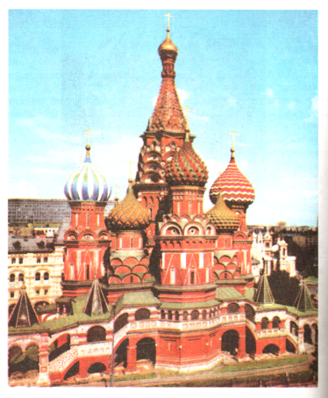

**«Древняя Русь»**

**8 – 10кл.**

1. **Соотнесите термин и его объяснение**.

1. Смерд а) человек, попавший в полную зависимость от господи –

на, раб;

2. Закуп б) человек, заключивший договор о выполнении

определённых обязанностей в пользу господина;

3. Рядович в) разорившийся общинник, пошедший в долговую каба-

лу за ссуду;

4. Холоп г) человек, выполняющий какие-либо повинности в

пользу князя;

1. **Разгадайте кроссворд.**

|  |  |  |  |  |  |  |  |  |  |  |  |  |  |
| --- | --- | --- | --- | --- | --- | --- | --- | --- | --- | --- | --- | --- | --- |
|  |  |  |  |  |  |  |  |  |  |  |  |  |  |
|  |  |  |  |  |  | 1 |  |  |  |  |  |  |  |
|  |  |  |  |  |  |  |  |  |  |  |  |  |  |
|  |  |  |  |  | 2 |  |  |  |  |  |  |  |  |
|  |  | 3 |  |  |  |  |  |  |  |  |  |  |  |
|  |  |  |  |  |  |  |  |  |  |  |  |  |  |
|  |  | 4 |  |  |  |  |  |  |  |  |  |  |  |
|  |  |  |  |  |  |  |  |  |  |  |  |  |  |
|  |  |  |  |  |  |  |  |  |  |  |  |  |  |
|  |  |  |  |  |  |  |  |  |  |  |  |  |  |
|  | 5 |  |  |  |  |  |  |  |  |  |  |  |  |
|  |  |  |  |  |  |  |  |  |  |  |  |  |  |
|  |  |  |  |  |  |  |  |  |  |  |  |  |  |

**По горизонтали:** 1. Размер дани. 2. Старший дружинник. 4. Начальник народного ополчения. 5. Разорившийся общинник, пошедший в долговую кабалу за ссуду.

**По вертикали:** 1. Княжеские раздоры. 3. Наследственное земельное держание.

1. **Каким русским князьям посвящены эти строки?**

Как после, водима любимым вождём,

Сражалась, гуляла дружина

По градам и сёлам с мечом и огнём

До града царя Константина;

Как там победитель к воротам прибил

Свой щит, знаменитый во брани,

И как он дружину свою оделил

Богатствами греческой дани!

На поле боя он дрался с яростной жестокостью, рыча, как зверь, а его воины издавали дикий пугающий вой. Но он не нападал на врагов, не готовых к бою. Он посылал к ним гонцов с предупреждением: «Иду на Вы».

Ключ для проверки. «Древняя Русь»

5 – 7кл.

1. Соотнесите высказывания. 1-б; 2- в; 3- а;

2. Кроссворд. **По горизонтали:** 5 – Стрибог; 6 – идол; 7 – леший.

**По вертикали:** 1 – Ярило; 2 – русалка; 3 – Перун; 4 – Мокошь.

1. О ком эти слова? 1. Олег. 2. Ольга.
2. Собор Василия Блаженного, в Москве, 16 век.

8 – 10 кл.

1. Соотнести термины. 1 – г; 2 – в; 3 – б; 4 – а.

2. Кроссворд. По горизонтали: 1 – урок; 2 – сотник; 4 – тысяцкий; 5 – закуп.

По вертикали: 1 – усобицы; 3 – вотчина.

3. О ком эти слова? 1. Олег. 2. Святослав.